Задание за решения на задачи по Упражнение - Модул 7: CSS, XLink, XPointer и XInclude

Изготвил: Марина Дабова, ФН: 62503, група 3, специалност СИ

Коментарите са обозначени с червен цвят

#### **Задача 1: За дадената по-долу CSS дефиниция създайте XML и HTML документ, върху които тя се прилага като вътрешна (само за HTML документът) и външна. След това разделете външната дефиниция на три части в три отделни CSS документа и изпълнете следните задачи:**

#### **Включете трите дефиниции към вече създадения XML/HTML документ.**

#### **Импортирайте две от дефинициите в третата и я приложете (третата дефиниция с импортираните други две) към вече създадения XML/HTML документ.**

#### **Променете по различен начин един и същ стил в третата дефиниция и в импортираните дефиниции, за да видите коя промяна остава в сила.**

task1.html

<!DOCTYPE html>

<html>

<head>

<title>Task1</title>

<!-- За да направим вътрешната CSS дефиниця,трябва в <head> да сложим елемента <style> като в него добавяме CSS дефиницията -->

<style>

p {

color:#000066;

background-color:white;

text-indent:.5in;

line-height:1.5

}

p a {

font-size:30px;

color:black;

background-color:#FFFFCC;

}

.quote {

color:#000066;

background-color:white;

font-size:11pt;

font-style:italic;

line-height:normal

}

h1 {

color:#000066;

background-color:white;

margin-left:100px;

text-align:center;

text-transform:uppercase

}

h2, h3 {

color:#000066;

background-color:white;

margin-left:100px;

text-align:left;

font-style:italic

}

h4 {

color:#000066;

background-color:#d7d7d7;

font-size:12pt;

font-weight:bold;

font-style:normal

}

ul li {

color:#660000;

background-color:white;

list-style-type:disc;

}

ul li li {

color:#660000;

background-color:white;

list-style-type:circle

}

ol li {

color:#660000;

background-color:white;

list-style-type:upper-roman

}

ol li li {

color:#660000;

background-color:white;

list-style-type:lower-alpha

}

a:link {

color:blue;

background-color:white;

text-decoration:none

}

a:active {

color:blue;

background-color:red;

text-decoration:none

}

a:visited {

color:blue;

background-color:white;

text-decoration:none

}

a:hover {

color:purple;

background-color:yellow;

text-decoration:underline

}

</style>

</head>

<body>

<h1>Header 1</h1>

<h2>Header 2</h2>

<h3>Header 3</h3>

<h4>Header 4</h4>

<table>

<tr>

<td>

<a href="#Link2" id="Link">Link</a>

</td>

</tr>

<tr>

<td>

<ul title="Unordered">

<li>1</li>

<li>2

<ol>

<li>2.1</li>

<li>2.2</li>

</ol>

</li>

</ul>

</td>

</tr>

<tr>

<td>

<ol title="Ordered">

<li>1</li>

<li>2

<ol>

<li>2.1</li>

<li>2.2</li>

</ol>

</li>

</ol>

</td>

</tr>

<tr>

<td>

<p>

<a href="#Link" id="Link2">Link 2</a>

</p>

</td>

</tr>

</table>

</body>

</html>

task1.xml

<?xml version="1.0" encoding="UTF-8"?>

<!DOCTYPE html PUBLIC "-//W3C//DTD XHTML 1.0 Strict//EN" "http://www.w3.org/TR/xhtml1/DTD/xhtml1-strict.dtd">

<html xmlns="http://www.w3.org/1999/xhtml">

<head>

<meta http-equiv="Content Type" content="text/html; charset=UTF-8"/>

<title>Task1</title>

<!-- Външната CSS дефиниця се прави в <head> като слагаме елемента link. Той трябва да сочи към файла, съдържащ css и неговия тип се определя като атрибут. -->

<link rel="stylesheet" href="task1-3.css" type="text/css"/>

</head>

<body>

<h1>Header 1</h1>

<h2>Header 2</h2>

<h3>Header 3</h3>

<h4>Header 4</h4>

<table>

<tr>

<td>

<a href="#Link2" id="Link">Link</a>

</td>

</tr>

<tr>

<td>

<ul title="Unordered">

<li>1</li>

<li>2

<ol>

<li>2.1</li>

<li>2.2</li>

</ol>

</li>

</ul>

</td>

</tr>

<tr>

<td>

<ol title="Ordered">

<li>1</li>

<li>2

<ol>

<li>2.1</li>

<li>2.2</li>

</ol>

</li>

</ol>

</td>

</tr>

<tr>

<td>

<p>

<a href="#Link" id="Link2">Link 2</a>

</p>

</td>

</tr>

</table>

</body>

</html>

task1_1.css

p {

color:#000066;

background-color:white;

text-indent:.5in;

line-height:1.5

}

p a {

font-size:30px;

color:black;

background-color:#FFFFCC;

}

.quote {

color:#000066;

background-color:white;

font-size:11pt;

font-style:italic;

line-height:normal

}

h1 {

color:#000066;

background-color:white;

margin-left:100px;

text-align:center;

text-transform:uppercase

}

task1_2.css

h2, h3 {

color:#000066;

background-color:white;

margin-left:100px;

text-align:left;

font-style:italic

}

h4 {

color:#000066;

background-color:#d7d7d7;

font-size:12pt;

font-weight:bold;

font-style:normal

}

ul li {

color:#660000;

background-color:white;

list-style-type:disc;

}

ul li li {

color:#660000;

background-color:white;

list-style-type:circle

}

h1 {

color:black; <!-- Промяна на цвета -->

background-color:white;

margin-left:100px;

text-align:center;

text-transform:uppercase

}

task1_3.css

@import url('task1_1.css');

@import url('task1_2.css'); <!--включваме css файла -->

ol li {

color:#660000;

background-color:white;

list-style-type:upper-roman

}

ol li li {

color:#660000;

background-color:white;

list-style-type:lower-alpha

}

a:link {

color:blue;

background-color:white;

text-decoration:none

}

a:active {

color:blue;

background-color:red;

text-decoration:none

}

a:visited {

color:blue;

background-color:white;

text-decoration:none

}

a:hover {

color:purple;

background-color:yellow;

text-decoration:underline

}

h1 {

color:red; <!-- Промяна на цвета-->

background-color:white;

margin-left:100px;

text-align:center;

text-transform:uppercase

}

Трябва да разделим външната дефиниция на три части- това съм го направила във файловете task1_1.css, task1_2.css, task1_3.css като в task1_3.css чрез @import включваме предните 2 части

#### **Задача 2: В дадения по-долу HTML документ, отделете информацията относно форматирането (fonts, colors, alignment,...) в отделен CSS документ и го приложете, за да получите същия изглед с вече редуциран код**

task2.html файл:

<html>

<head>

<meta http-equiv="Content-Language" content="en-us">

<link rel="stylesheet" href="task2.css" type="text/css"/>

<title>Task2</title>

</head>

<body>

<h1 class="h1"> Section1 </h1>

<table class="green">

<tr>

<td class="title"> Column 1 title </td>

<td class="title"> Column 2 title </td>

</tr>

<tr>

<td> Value 1</td>

<td class="value"> 0.79</td>

</tr>

<tr>

<td> Value 2</td>

<td class="value">10.80</td>

</tr>

</table>

<p>&nbsp;</p>

<h1 class="h1"> Section2 </h1>

<table class="blue">

<tr>

<td class="title"> Column 1 title </td>

<td class="title"> Column 2 title </td>

</tr>

<tr>

<td> Value 1</td>

<td class="value"> 0.79</td>

</tr>

<tr>

<td> Value 2</td>

<td class="value">10.80</td>

</tr>

</table>

<h1 class="h1"> Section3 </h1>

<blockquote>

<p class="paragraph">Normal paragraph text.</p>

<p class="paragraph">Normal paragraph text.</p>

<p class="paragraph">Normal paragraph text.</p>

<p><a href="http://www.dir.bg">link</a></p>

</blockquote>

</body>

</html>

task2.css файл:

body {

background-color: #FFFF00;

}

h1{

color: #008080;

font-size: 20px;

font-family: "Arial";

font-weight: bold;

}

table.green{

border: 3px solid #111111;

padding: 0px;

border-spacing: 0px;

border-collapse: collapse;

width: 50%;

background-color: #00ff00;

}

table.blue{

padding: 0px;

border-spacing: 0px;

border-collapse: collapse;

width: 50%;

border: 3px solid #111111;

background-color: #00ffff;

}

td {

border: 5px solid #FF0000;

}

td.title {

font-weight: bold;

text-align: center;

}

td.value {

text-align: right;

}

paragraph {

font-family: "Arial";

color: #996600;

font-size: 5px;

}

a:link {

color: #00FF00;

}

<!-- Първо си преобразуваме HTML документа.(изчистваме го от inline stylesheet) и го правим добре конструиран. За да направим css файла трябва да се вземе информацията от HTML файла и да се анализира и систематизира.Така например за таблиците- table.blue и table.green, тази информация се взима от отварящия елемент table от html файла.По аналогичен начин се правят и за другите секции. Включваме в <head> css файла :

<meta http-equiv="Content-Language" content="en-us">

<link rel="stylesheet" href="task2.css" type="text/css"/>.

Като чрез href="task2.css" се реферира и включва css файла и по този начин се дава достъп до класовете и информацията от css файла и оформлението, което сме задали ще се приложи.Като се стигне до class="green" например, оформлението което сме задали ще се приложи за дадената таблица.-->

Резултат:

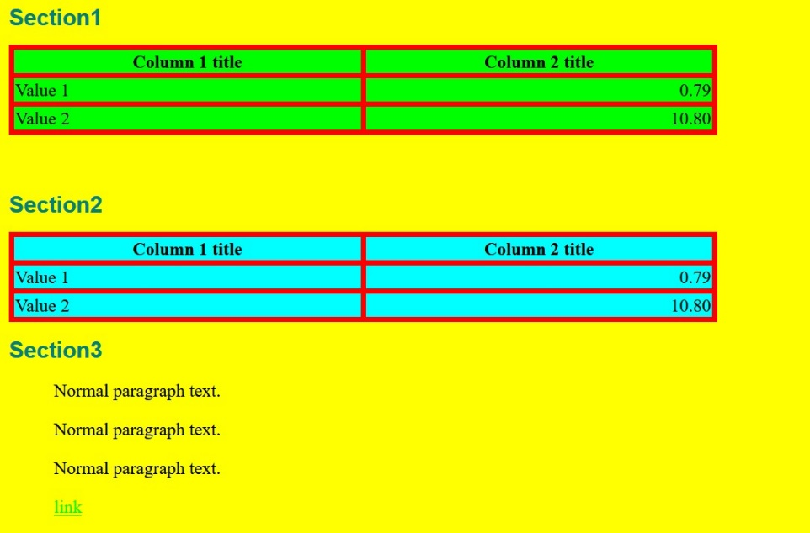

#### **Задача 3: За дадения по-долу XML документ, създайте следните варианти на CSS дефиниция:**

#### **CSS дефиниция, която форматира по различен начин под-елементите на item - title, description и link и по един и същи начин под-елементите на textinput - title, description, name и link**

#### **CSS дефиниция, която форматира по различен начин под-елементите на item - title, description и link, взависимост от изхода на клиента (принтер или екран) и взависимост от размера на екрана на клиента**

task3.xml

<?xml version="1.0" encoding="UTF-8"?>

<?xml-stylesheet href="task3.css"?> <!-- добавяме си включване на css файла-->

<rss version="0.91">

<channel location="remote" company="N.A.">

<title>Linux Today</title>

<link>http://linuxtoday.com</link>

<language>en-us</language>

<description>Linux Today News Service</description>

<image author="anonymous">

<title>Linux Today</title>

<url>http://linuxtoday.com/pics/ltnet.png</url>

<link>http://linuxtoday.com</link>

</image>

<item>

<title>CNET News.com: USB 2 arrives in Linux test version</title>

<link>

http://linuxtoday.com/news_story.php3?ltsn=2002-01-16-008-20-NW-KN-DV

</link>

<description>

"The USB support in the world of Linux is much more freewheeling than at

Microsoft. The Linux USB software has been created by a largely

self-appointed team of programmers, who feed batches of code to the

main kernel project."

</description>

</item>

<item>

<title>

The Register: Open source developers face new warranty threat

</title>

<link>

http://linuxtoday.com/news_story.php3?ltsn=2002-01-16-007-20-NW-LL

</link>

<description>

"If there's one thing free software developers hate more than writing

documentation, it's fighting a long-drawn out and unglamorous legal

battle. But the latest episode in the UCITA saga bodes ill for any

free software author based in the United States."

</description>

</item>

<item>

<title>Mandrake Linux Security Update Advisory: sudo</title>

<link>

http://linuxtoday.com/news_story.php3?ltsn=2002-01-16-012-20-SC-MD

</link>

<description>

"The SuSE Security Team discovered a vulnerability in sudo that can be

exploited to obtain root privilege because sudo is installed setuid

root. An attacker could trick sudo to log failed sudo calls

executing the sendmail (or equivalent mailer) program with root

privileges and an environment that is not completely clean."

</description>

</item>

<item>

<title>NewsForge: An Open Source adventure at MacWorld</title>

<link>

http://linuxtoday.com/news_story.php3?ltsn=2002-01-16-006-20-PS-BD

</link>

<description>

"'For me, what Darwin brings is not so much another alternative to Linux

or FreeBSD or whatever, as those systems I have that are running

some Open Source BSD are likely to continue doing that. It's the

fact that there is an Open Source kernel and utility suite and

libraries that will support proprietary commercial applications that

I'm willing to pay for but can't run on most of my other systems.'"

</description>

</item>

<item>

<title>

Linux Journal: Sysadmin Corner: Unsung Heroes, Part 2

</title>

<link>

http://linuxtoday.com/news_story.php3?ltsn=2002-01-16-005-20-RV-SW

</link>

<description>

"It seems that several people decided I should show off their web photo

album generation tool of choice. So, in response to your

suggestions, I'm going to put off the cool network tool for today;

let's go on the premise that you all took thousands of pictures over

the holidays and are dying to make them available on the Web."

</description>

</item>

<item>

<title>Conectiva Linux Security Announcement: sudo</title>

<link>

http://linuxtoday.com/news_story.php3?ltsn=2002-01-16-004-20-SC

</link>

<description>

"Sebastian Krahmer from SuSe found a vulnerability in the sudo package which

could be used by a local attacker to obtain root privileges.

Versions prior to and including 1.6.3p7 remove a few potentially

dangerous environment variables prior to executing a command as

root, but other variables could be abused and used to obtain root

privileges."

</description>

</item>

<item>

<title>IBM developerWorks: Introducing XFS</title>

<link>

http://linuxtoday.com/news_story.php3?ltsn=2002-01-16-003-20-PS-KN

</link>

<description>

"Up until now, choosing the appropriate next-generation Linux

filesystem has been refreshingly straightforward. Those who were

looking for raw performance generally leaned towards ReiserFS, while

those more interested in meticulous data integrity features

preferred ext3. However, with the release of XFS for Linux, things

have suddenly become much more confusing. In particular, it's no

longer clear that ReiserFS is still the next-gen performance

leader."

</description>

</item>

<item>

<title>Red Hat Security Advisory: sudo</title>

<link>

http://linuxtoday.com/news_story.php3?ltsn=2002-01-16-002-20-SC-RH

</link>

<description>

"Versions of sudo prior to 1.6.4 would not clear the environment before

sending an email notification about unauthorized sudo attempts,

making it possible for an attacker to supply parameters to the mail

program. In the worst case, this could lead to a local root

exploit."

</description>

</item>

<item>

<title>

ZDNet: SuSE 7.3 offers solid server reach and desktop usability

</title>

<link>

http://linuxtoday.com/news_story.php3?ltsn=2002-01-16-001-20-RV-SS

</link>

<description>

"SuSE Linux 7.3 is well prepared for corporate computing, offering

support for a broad range of server architectures and significant

advances in usability for both administrators and end users.

Companies looking for a solid server platform--and perhaps even a

desktop replacement for Windows--would be well advised to evaluate

SuSE 7.3's stellar offerings."

</description>

</item>

<item>

<title>Linux 2.4.18-pre4 Released</title>

<link>

http://linuxtoday.com/news_story.php3?ltsn=2002-01-15-025-20-NW-KN

</link>

<description>Changelog, link within.</description>

</item>

<item>

<title>Linux 2.5.3-pre1 Released</title>

<link>

http://linuxtoday.com/news_story.php3?ltsn=2002-01-15-024-20-NW-KN

</link>

<description>Changelog, link within.</description>

</item>

<item>

<title>

LinuxProgramming: Tcl-URL! - weekly Tcl news and links (Jan 15)

</title>

<link>

http://linuxtoday.com/news_story.php3?ltsn=2002-01-15-023-20-PS

</link>

<description>All the latest news from the Tcl world.</description>

</item>

<item>

<title>MLUG.ca: Up2date with RedHat</title>

<link>

http://linuxtoday.com/news_story.php3?ltsn=2002-01-15-022-20-PS-RH-SW

</link>

<description>

"What up2date does is similar to what Debian has been doing for years

now, namely, finding updates and installing packages without having

dependency issues. For those who have used Debian I'm refering to

the program apt-get which does exactly what up2date does. Some might

argue that apt-get is a better program, but I certainly don't want

to start a holy war."

</description>

</item>

<item>

<title>

Call for papers out for Ottawa Linux Symposium 2002

</title>

<link>

http://linuxtoday.com/news_story.php3?ltsn=2002-01-15-021-20-NW-CY-DV

</link>

<description>

"OLS is Linux and Linux related software developers symposium with a

strong focus on emerging technologies, research projects, and works

in progress. We invite contribution from the free software and

commercial developers."

</description>

</item>

<item>

<title>

Newsforge: Community commentary: The case for 'lagom' copyright

</title>

<link>

http://linuxtoday.com/news_story.php3?ltsn=2002-01-15-021-20-OP-LL

</link>

<description>

"One of the big issues of free software during 2001 was whether Richard

M Stallman was for or against a codified GNU GPL. Hence, did

Stallman --the father of Free Software -- propagate a law to support

his beliefs?"

</description>

</item>

<textinput>

<title>Search</title>

<description>Search Linux Today:</description>

<name>query</name>

<link>http://linuxtoday.com/search.php3</link>

</textinput>

</channel>

</rss>

task3.css файл:

rss {

display:table;

font-size: 15px;

background-color: white;

}

channel {

display:table;

background-color: white;

color: black;

font-size: 16px;

}

item {

display:table;

padding:10px;

border: 2px solid black;

display:block;

}

item title {

color: black;

font-size: 25px;

font-weight: bold;

text-align: center;

}

item description {

color: blue;

font-size: 12px;

text-align: right;

}

item link {

color: pink;

font-size: 14px;

}

textinput {

display:table;

color: blue;

font-size: 15px;

}

textinput *{

color: blue;

font-size: 15px;

text-decoration:underline

}

@media screen and (min-width: 480px) {

item title {

color: yellow;

font-size: 25px;

font-weight: bold;

text-align: center;

background-color: blue;

}

item description {

color: pink;

font-size: 12px;

text-align: right;

background-color: red;

}

item link{

color: orange;

font-size: 14px;

background-color: green;

}

}

@media print {

item title {

color: yellow;

font-size: 25px;

font-weight: bold;

text-align: center;

background-color: blue;

}

item description {

color: pink;

font-size: 12px;

text-align: right;

background-color: red;

}

item link{

color: orange;

font-size: 14px;

background-color: green;

}

}

<!-- Следваме си структурата на xml документа и си правим по него css файл. Пишем си за rss, за channel, най-накрая и за textinput. Следваме условието на задачата и си създаваме CSS дефиниция, която форматира по различен начин под-елементите на item - title, description и link и по един и същи начин под-елементите на textinput - title, description, name и link. Като за второто условие на задачата, което е да се направиCSS дефиниция, която форматира по различен начин под-елементите на item - title, description и link, взависимост от изхода на клиента (принтер или екран) и взависимост от размера на екрана на клиента, използваме @media screen and (min-width: 480px) { ... }

и

@media print {...}

По този начин като се промени големината на екрана се променя и форматирането.В нашия случай при малък екран е неоцветено, а при голям екран-оцветено.Задала съм различни оформления като цвят, големина и т.н. .-->

Резултати:

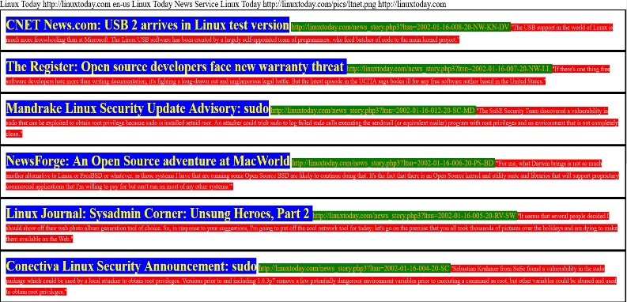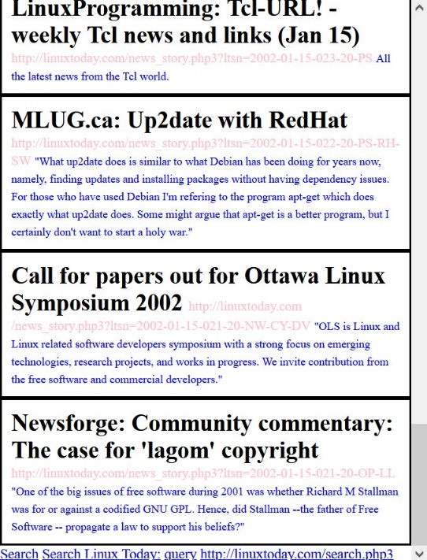

#### **Задача 4: За дадения по-долу HTML документ, използвайки различни според случая CSS селектори (прости селектори, контекстови селектори, класове, селектори от тип пряк наследник, "брат/сестра", за атрибути и т.н.), създайте CSS дефиниция, която приложена върху него го форматира със същия изглед както на фигурата по-долу**

task4.cdd файл:

body {

color: brown;

}

/*Казваме в body цвета да е кафяв, считайки от изречението от хмл файла:"A brown paragraph in the default case."*/

p:first-of-type{

background: green;

color:yellow;

}

/*За първия ред използваме псевдо-елемента p:first-of-type, чрез който ще зададем фон */

p[lang=en-us],p[lang=en-gb]{

color:black

}

/*Когато срещнем в xml файла атрибутите lang="en-us" и lang="en-gb" на елемента p, трябва цвета да е черен. За целта във квадратните скоби за (параграфа) оказваме дадените атрибути като ги разделяме със "," означаваща "или" */

p.warning {

color: red;

}

/* За параграфа с клас warning задаваме да е червен цвят*/

p.warning > span:not([lang]){

background: yellow;

color:blue;

}

/* Когато имаме span елемент на p.warning(span елемента да е дете на p.warning),но нямаме атрибут lang, задаваме фона да е жълт, а цвета-син. */

span[lang=en-us]{

color:green;

}

/* Съдържанието на span елемента при атрибут lang=en-us, цвета е зелен*/

#maincontent {

border: 1px solid blue;

}

/* Когато имаме параграф със id=maincontent,трябва да направим синя рамка, като използваме "#" */

span.warning{

color:red;

}

/* Когато span елемента има клас waring, му задаваме червен цвят */

p+div {

color: orange;

text-transform: uppercase;

text-indent: 16px

}

/* Елемента div, който е след елемента p- те са брат/сестра един след друг, затова са с "+", задаваме цвят оранжево, главни букви и размер */

div+p {

color: blue;

}

/*Тук казваме, че всеки следващ параграф след div трябва да е в цвят синьо */

div+p::first-line {

background: green;

color: yellow;

}

/*Тъй като първия ред трябва да е с фон зелен и цвят жълт го задаваме чрез first-line */

div+p::first-letter {

color: orange;

font-size: 25px

}

/* А понеже първата буква трябва да е оранжева и по-голяма, също го задаваме чрез first-letter */

span+div{

color:red;

}

/*Div елемента, който следва span да е с червен цвят */

code+div{

color:green;

}

/*Div елемента, който следва code да е със зелен цвят */

/* От xml файла се разбира че span и code трябва да са с цвят по подрабиране, който сме задали още в началото в body */

Резултат:

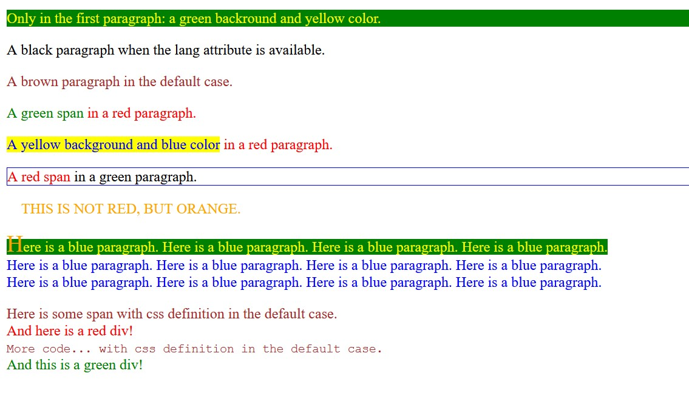

#### **Задача 5: За дадения по-долу HTML документ, използвайки подходящи според случая стойности за margin, padding, border и други CSS свойства, създайте CSS дефиниция, която приложена върху него го форматира със същия изглед както на фигурата по-долу**

task5.html:

<?xml version="1.0" encoding="UTF-8"?>

<!DOCTYPE html PUBLIC "-//W3C//DTD XHTML 1.0 Strict//EN" "http://www.w3.org/TR/xhtml1/DTD/xhtml1-strict.dtd">

<html xmlns="http://www.w3.org/1999/xhtml">

<head>

<title>Exercise 5</title>

<link rel="stylesheet" href="task5.css" type="text/css"/>

</head>

<body>

<h1>Brad Pitt</h1>

<div id="blockSection">

<img class="picture" src="https://upload.wikimedia.org/wikipedia/commons/thumb/2/20/Angelina_Jolie_Brad_Pitt_Cannes.jpg/220px-Angelina_Jolie_Brad_Pitt_Cannes.jpg">

<img class="picture" src="https://i0.wp.com/eju.tv/wp-content/uploads/2011/10/brad_pitt.jpg">

</div>

<div class="twoText"> <!-- добавих класа тук, за да се получи по-добре оформлението-->

<div id="text">

<p>

<span class="boldAndUnderline">William Bradley Pitt (born December 18, 1963) is an American actor and producer.</span> As a public figure, Pitt has been cited as one of the most influential and powerful people in the American entertainment industry.

</p>

<p>

<span class="boldAndUnderline">Pitt first gained recognition as a cowboy hitchhiker in the road movie Thelma & Louise (1991). His first leading roles in big-budget productions came with the drama films A River Runs Through It (1992) and Legends of the Fall (1994), and horror film Interview with the Vampire (1994). He gave critically acclaimed performances in the crime thriller Seven and the science fiction film 12 Monkeys (both 1995), the latter earning him a Golden Globe Award for Best Supporting Actor and an Academy Award nomination. Pitt starred in the cult film Fight Club (1999) and the heist film Ocean's Eleven (2001) and its sequels, Ocean's Twelve (2004) and Ocean's Thirteen (2007). His greatest commercial successes have been Troy (2004), Mr. & Mrs. Smith (2005), and World War Z (2013). Pitt received his second and third Academy Award nominations for his leading performances in The Curious Case of Benjamin Button (2008) and Moneyball (2011). He produced The Departed (2006) and 12 Years a Slave (2013), both of which won the Academy Award for Best Picture, and also The Tree of Life, Moneyball, and The Big Short (2015), all of which garnered Best Picture nominations.

</p>

</div>

<div id="text">

<p>

<span class="boldAndUnderline">In the late 1980s and early 1990s</span>, Pitt was involved in successive relationships with several of his co-stars, including Robin Givens (Head of the Class), Jill Schoelen (Cutting Class), and Juliette Lewis (Too Young to Die? and Kalifornia). In addition, Pitt had a much-publicized romance and engagement to his Seven co-star, Gwyneth Paltrow, whom he dated from 1994 to 1997.

</p>

<p>

<span class="boldAndUnderline">Pitt met Friends actress Jennifer Aniston in 1998 and married her in a private wedding ceremony in Malibu on July 29, 2000. In January 2005, Pitt and Aniston announced they had decided to separate. Two months later, Aniston filed for divorce, citing irreconcilable differences. </span>Pitt and Aniston's divorce was finalized by the Los Angeles Superior Court on October 2, 2005. Despite media reports that Pitt and Aniston had an acrimonious relationship, Pitt said in a February 2009 interview that he and Aniston "check in with each other", adding that they were both big parts of each other's lives.

</p>

</div>

</div>

</body>

</html>

task5.css файл:

body {

margin: auto;

width: 650px;

background-color: #e8e8e8;

border: 3px solid #1e64cc;

border-bottom-left-radius: 20px;

padding: 10px;

border-top-right-radius: 20px;

}

.picture {

width: 310px;

height: 150px;

border: 6px solid #a0a7c1;

display: inline-block;

border-radius: 20px;

}

#blockSection{

display:block;

}

/*Използвам дадените данни в упътването за body, picture, blockSection */

div.twoText{

display:flex;

}

/*Преобразувах html документа, защото не искаше да постави както трябва двата текста. Затова добавих клас в div class="twoText", чрез който да променя това със display:flex, който ги подреждам един до друг.*/

#text {

width: 380px;

height: 200px;

background-color: yellow;

border-top:5px solid green;

border-top-style: dashed;

border-left:8px solid orange;

border-left-style: double;

border-bottom: 3px solid blue;

overflow: auto;

margin-top: 20px;

padding-left: 5px;

padding-right: 5px;

display: inline-block;

}

/* Тук имаме ID селектор затова е с #( виждаме в html div има атрибут id="text. Тъй като според картинката трябва да е оформен по специален начин, ние го правим чрез задаваме на определените характеристики.

Задаваме подходящи височина, ширина, падинг, задавме фона да е жълт, да има отгоре прекъсната зелена линия

Отдолу да е синьо, а отстрани в ляво да е двойна оранжева линия.*/

p {

display:inline;

}

/* Параграфите трябва да са inline*/

span.boldAndUnderline {

font-weight: bold;

text-decoration: underline;

}

/* Имаме даден клас boldAndUnderline на елемента span и е дадено на картинката тези идречения да са удебелени и подчертани и затова го правим така*/

Резултат:

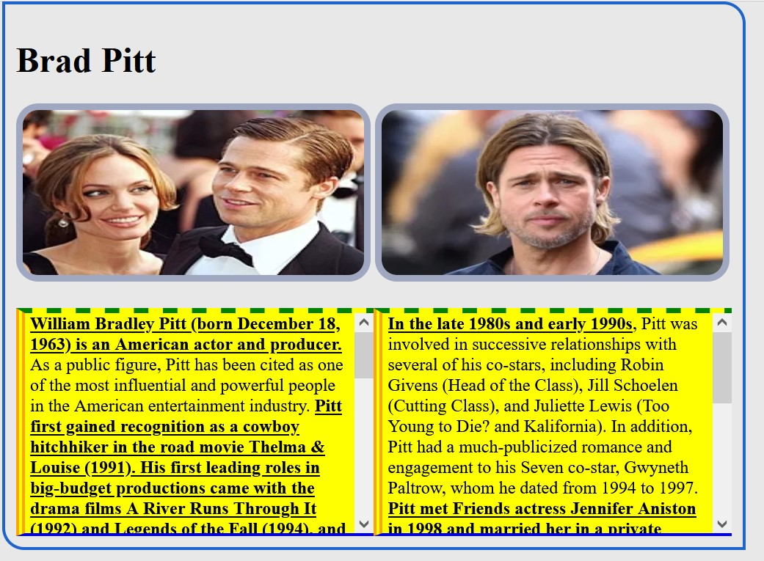

#### **Задача 6: Създайте XML документ, който чрез XInclude включва дадените по-долу два XML документа и е валиден спрямо дадената по-долу XML схема**

task6_1.xml

<?xml version="1.0"?>

<chapter>

<content>

Introduction

</content>

</chapter>

task6_2.xml

<?xml version="1.0"?>

<chapter>

<content>

Chapter 1

</content>

</chapter>

task6.xsd

<?xml version="1.0" encoding="UTF-8"?>

<xs:schema xmlns:xs="http://www.w3.org/2001/XMLSchema" elementFormDefault="qualified">

<xs:element name="book">

<xs:complexType>

<xs:sequence>

<xs:element ref="chapters"/>

</xs:sequence>

</xs:complexType>

</xs:element>

<xs:element name="chapters">

<xs:complexType>

<xs:sequence>

<xs:element maxOccurs="unbounded" ref="chapter"/>

</xs:sequence>

</xs:complexType>

</xs:element>

<xs:element name="chapter">

<xs:complexType>

<xs:sequence>

<xs:element ref="content"/>

</xs:sequence>

</xs:complexType>

</xs:element>

<xs:element name="content" type="xs:NCName"/>

</xs:schema>

task6.xml

<book xmlns:xi="http://www.w3.org/2001/XInclude" xmlns:xsi="http://www.w3.org/2001/XMLSchema-instance" xsi:noNamespaceSchemaLocation="task6.xsd"> <!-- Тук включваме и xsd документа -->

<chapters>

<xi:include href="task6_1.xml" parse="xml"> <!--Включваме първия xml документ -->

<xi:fallback > <!--Използвам fallback, за да не се изгуби някоя информация при сливането на документите, при включването им -->

<chapter> <!--Тук си описваме структурата и като съдържание тряба да се присвои съответното от документа, който сме включили -->

<content>

N.A.

</content>

</chapter>

</xi:fallback>

</xi:include>

<xi:include href="task6_2.xml" parse="xml"> <!-- Включваме втория xml документ -->

<xi:fallback > <!--Използвам fallback, за да не се изгуби някоя информация при сливането на документите, при включването им -->

<chapter> <!--Тук си описваме структурата и като съдържание тряба да се присвои съответното от документа, който сме включили -->

<content>

N.A.

</content>

</chapter>

</xi:fallback>

</xi:include>

</chapters>

</book>